 |  |  | Seul le document informatique fait foi
 |  |  | Packages
PRO-TEC-19080811 |  |  | Rédaction | Validation | Objet de la révision
Date |  | Version | Rédaction | Validation | Objet de la révision
08-08-2019 |  | 1 | Emmanuel Tondre | Regis Folny | Rédaction

Introduction

Cette amélioration permet de simplifier le déploiement de Neptis en permettant le déploiement d'un "package" (ou template) au moment de l'activation de la licence.

Scénario 1 - Package de démarrage client

Les équipes techniques de Crisalid travaillent sur une version de démarrage "boulangerie". Lorsque cette version est prête à être déployée elle est "packagée" depuis la caisse en utilisant le générateur de packages, le technicien Crisalid se connecte au portail clients et upload le fichier .7z correspondant puis le rend accessible.
Un client "boulangerie" commande une caisse, le technicien installe le logiciel et juste après avoir activé la licence du client il choisit le package "boulangerie", le package est téléchargé, installé et activé à la place de la base de données vide.

Scénario 2 - Package de démarrage client grand compte

Après avoir travaillé sur l'interface de vente d'un client grand compte, le technicien package la base de données et upload le package dans le portail clients puis rend le package "visible" au niveau du "client" (la chaîne de magasins)
Pour déployer un nouveau magasin pour ce client, le technicien installe le logiciel, active la licence et choisit le package spécifique à la chaîne de magasins.

Scénario 3 - Version "Prima"

Les versions Prima devraient pouvoir être déployées par les clients eux-mêmes. Pour cela, après que Crisalid ait développé une version Prima spécifique pour un métier, cette version est packagée et le package est uploadé sur le portail clients avant d'être rendu public.
Lorsque le client fait une demande de version prima, le package correspondant est associé à sa licence.
Quand il reçoit sa caisse, il la met en route, active sa licence en utilisant les instructions reçues par émail et le package prima est installé automatiquement juste avant l'affichage de l'interface de vente.

Note technique : Ce qu'il se passe lors de l'installation d'un package
- Les différents services (agents) gérés par le serveur de caisse sont arrêtés pour s'assurer qu'il n'y ait plus de connexions aux bases de données.
- Le package est téléchargé dans C:\ProgramData\Crisalid\Caisse\templates
- Le fichier est vérifié grâce au checksum fourni par le Portail Clients
- Le package est décompressé dans C:\ProgramData\Crisalid\Caisse, les fichiers qu'il contient remplacent les fichiers présents
- Le backup de la base de données est restauré (config.fbk -> config.fdb.new)

- La licence est extraite de la base config.fdb actuelle
- La base de données config.fdb est remplacée par config.fdb.new
- La licence est réinjectée dans la nouvelle base de données config.fdb
- Le contenu de la table CONFIG est dupliqué pour chaque caisse présente dans la licence.
- Les différents services (agents) gérés par le serveur de caisse sont relancés
Si quelque chose se passe "mal", le risque est alors que le logiciel démarre sur la base de données "vide" au lieu de démarrer sur la base de données du package.

Contrairement au fonctionnement avec Crisalid Toolbox, le package installé ÉCRASE les fichiers existants dans C:\ProgramData\Crisalid\Caisse et la base de données config.fdb est aussi REMPLACÉE par celle fournie dans le package.

Création du packages

Après avoir finalisé ma version boulangerie je suis prêt à en faire un package pour pouvoir installer plus facilement et rapidement mes autres caisses.

Sur l’écran de caisse appuyer sur CTRL + IMP ECRAN

L’outil de Création du package s’ouvre.
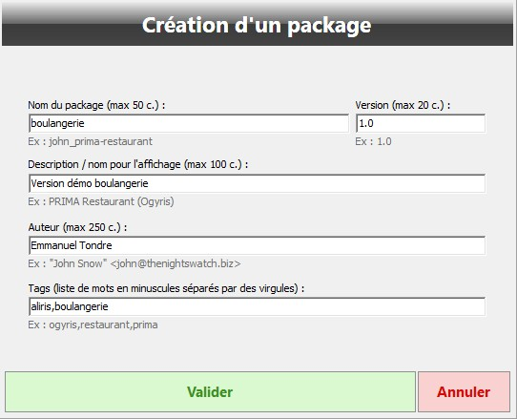
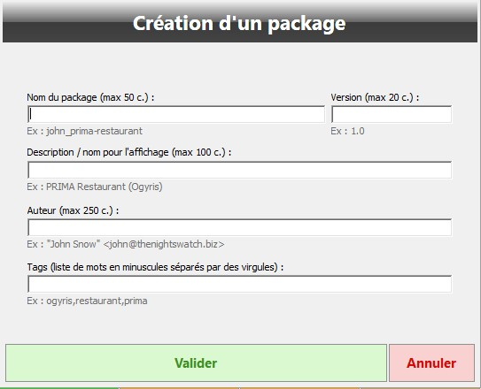

Renseignez un maximum les informations.

Description des différents champs :

- Nom de package : donnez un nom claire à votre pack, que ça soit une démo ou un client vous devez pouvoir identifier rapidement à quoi il correspond.
- Version : ici il ne s’agit pas de la version du logiciel de caisse mais de la version de votre package (1.0 sera la toute première version, 1.1 la version avec quelques amélioration mineures, 2.0 la version avec des grosses modifications par exemple).
- Description : Commentez votre package avec une description courte.
- Auteur : Indiquez votre nom ou le nom de votre société.
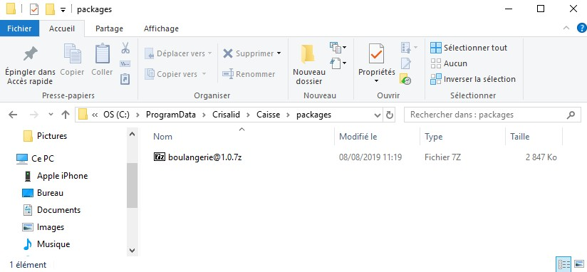
- Tags : des mots pour identifier et rechercher facilement le package.

Après avoir cliqué sur “valider” le package et généré et se trouve dans le dossier suivant :
C:\ProgramData\Crisalid\Caisse\packages

Charger le package sur le serveur

Connectez vous sur votre espace personnel du Portail Crisalid à l’adresse https://neptis.crisalid.xyz

Cliquez sur votre nom en haut à droite et allez dans le menu Templates.

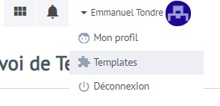

Cette page est divisée en deux parties, à gauche vous trouverez la liste des Packages déjà présents, à droite vous avez un menu permettant d’envoyer un nouveau Package.

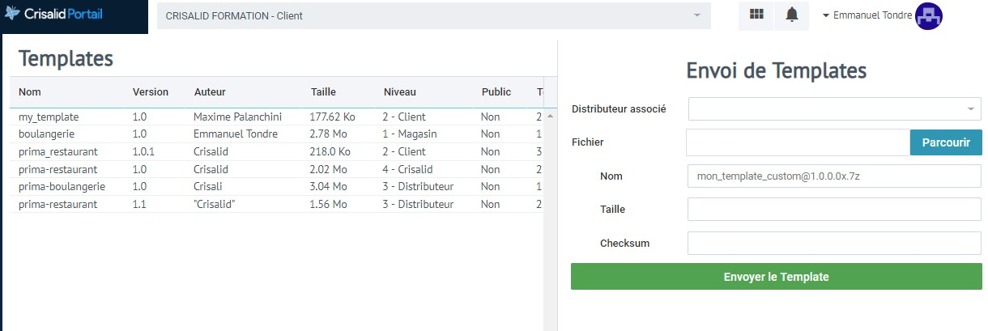

ATTENTION : il y a une gestion de “niveaux” pour la mise en ligne de votre package. Ces niveaux permettent de définir par qui sera visible le package.

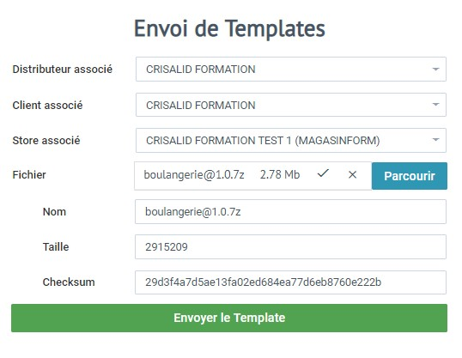

Premier exemple :

Ici j’ai renseigné le Distributeur, le Client, le Magasin.

Donc ce package ne sera visible que lors de l’activation d’une licence pour ce magasin !

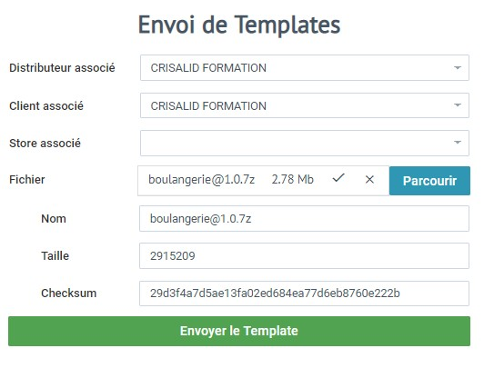

Deuxième exemple :

Ici j’ai renseigné le Distributeur et le Client.

Ce package sera visible lors de toute activation de l’un des magasins les magasins du client concerné.

Utile pour déployer tous les magasins d’un grand compte !

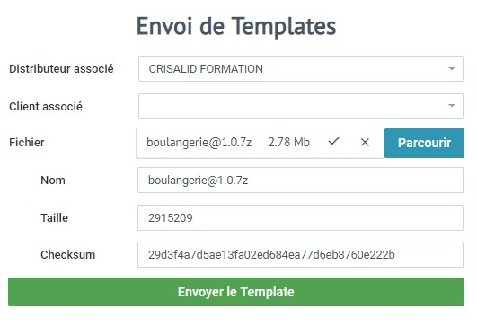

Troisième exemple :

Ici j’ai uniquement renseigné le Distributeur.

Ce package sera visible lors de l’activation de n’importe quelle licence du revendeur en question.

Vous avez donc une gestion à 3 niveaux, du plus petit au plus grand :
- Magasin
- Client
- Distributeur

Il existe un 4ème niveau réservé à Crisalid, c’est le niveau dit Public, un package rendu public sera accessible par l’ensemble des revendeurs et clients.

Pour mon exemple j’ai chargé un package Boulangerie accessible uniquement pour mon magasin. Il apparaît comme ci-dessous :

Utiliser votre package

Un package peut être activé / sélectionné uniquement lorsque vous renseignez la licence de votre caisse.

Vous installez le logiciel de façon classique, vous démarrez le logiciel vierge, vous renseignez votre licence et ensuite apparaît cet écran de sélection du Package.

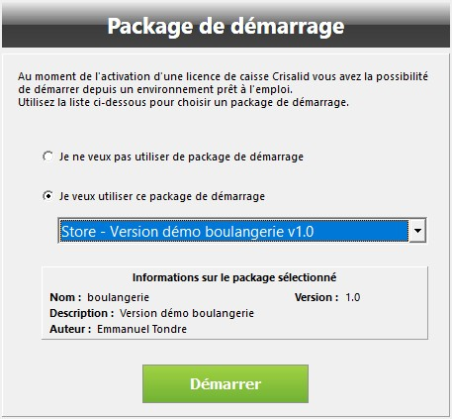

Sélectionnez dans la liste le package de votre choix puis cliquez sur “démarrer”.

Le logiciel démarre ensuite avec votre version directement dans le logiciel de caisse.

